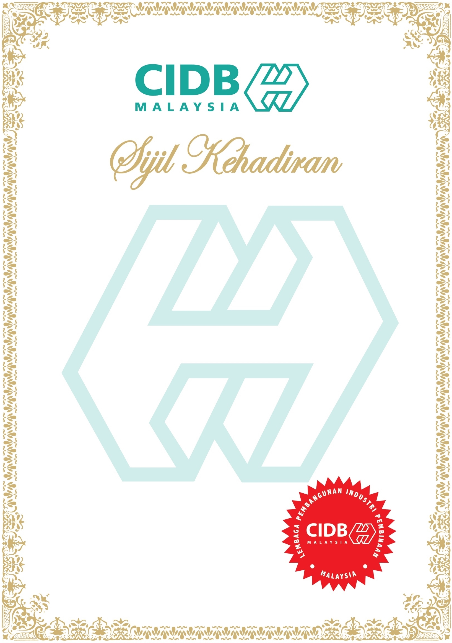

Dengan ini adalah disahkan bahawa

**{{ name }}**

{{ ic }}

**{{ company }}**

Telah diperakui hadir untuk

**QLASSIC ASSESSOR COURSE (MODUL 1: TEORI)**



**Pengurus Besar**

Bahagian Keselamatan & Kesihatan, Alam Sekitar dan Kualiti (SHEQ) Sektor Pembangunan Teknologi

b.p. Ketua Eksekutif

Lembaga Pembangunan Industri Pembinaan Malaysia

(CIDB)

*Perakuan kehadiran ini sah laku untuk tempoh satu tahun bermula dari tarikh sijil ini dikeluarkan. Penyertaan untuk **Modul 2** memerlukan perakuan kehadiran ini yang masih sah.

**CIDB/QLASSIC/2020/(0269)**

TARIKH: **{{ date }}**